模式识别与智能系统
期末大作业实验报告
基于对抗攻击与输入防御的交通标志识别系统设计与实现
以 GTSRB 数据集为例的模型鲁棒性分析
项目 | 内容
课程名称 | 模式识别与智能系统
项目方向 | 交通标志识别、对抗样本攻击、鲁棒防御
数据集 | GTSRB German Traffic Sign Recognition Benchmark
完成阶段 | 基础识别、FGSM/PGD 攻击、输入预处理防御
小组成员 | 待填写
提交日期 | 2026 年 6 月

摘要
交通标志识别是自动驾驶、辅助驾驶和智能交通系统中的重要视觉感知任务。深度学习模型虽然能够在标准测试集上取得较高准确率，但在面对对抗扰动时可能出现预测错误，从而带来潜在安全风险。本项目以 GTSRB 交通标志识别数据集为研究对象，首先构建基于 ResNet18 的基础识别模型，然后使用 FGSM 和 PGD 方法生成对抗样本，分析模型在不同扰动强度下的鲁棒性变化，最后使用 Gaussian Blur、Median Filter 和 JPEG Compression 三种输入预处理方法进行防御实验。实验结果表明，ResNet18 在正常测试集上达到 97.81% 的准确率，但在 PGD epsilon=0.03 攻击下准确率下降至 60.00%。输入预处理防御可以部分恢复模型性能，其中 JPEG Compression 在 PGD epsilon=0.03 下将准确率提升至 79.43%。本项目验证了交通标志识别模型在对抗扰动下的脆弱性，并初步探索了轻量级输入防御方法的有效性。
关键词：交通标志识别；GTSRB；ResNet18；对抗样本；FGSM；PGD；输入预处理防御

报告结构
- 实验背景与任务定义
- 数据集与预处理
- 基础交通标志识别模型
- 对抗攻击方法与实验结果
- 输入预处理防御方法与实验结果
- 程序实现说明、问题分析、总结与分工

1. 实验背景与任务定义

1.1 研究背景
交通标志识别是智能交通系统中的基础任务之一。在自动驾驶场景中，车辆需要准确识别限速、禁止通行、转向、让行等交通标志，从而辅助决策系统完成速度控制、路径规划和风险规避。近年来，卷积神经网络在交通标志识别任务中取得了较高准确率，使得基于深度学习的识别方法成为主流方案。
然而，深度神经网络存在对抗脆弱性。所谓对抗样本，是指在原始输入上加入人眼难以察觉的细微扰动，却能导致模型产生错误预测的样本。对于交通标志识别任务而言，如果模型在轻微扰动、压缩噪声、光照变化或恶意干扰下识别错误，可能会影响智能交通系统的安全性。因此，本项目不只关注交通标志识别准确率，还进一步分析模型在对抗攻击下的鲁棒性。

1.2 实验目标
- 构建交通标志识别基础模型，并评估其正常识别性能。
- 实现 FGSM 和 PGD 对抗攻击方法，生成对抗样本。
- 分析不同扰动强度 epsilon 对模型准确率和攻击成功率的影响。
- 使用输入预处理方法进行防御实验，比较不同防御策略的效果。
- 保存完整实验指标、中间过程图片和可视化结果，为报告和答辩展示提供材料。

1.3 技术路线
本项目整体流程为：GTSRB 数据集检查与可视化 -> ResNet18 基础识别模型训练 -> FGSM/PGD 对抗样本生成 -> 对抗攻击效果分析 -> Gaussian Blur、Median Filter、JPEG Compression 输入防御 -> 防御效果对比与总结。

2. 数据集与预处理

2.1 GTSRB 数据集
本项目使用 GTSRB 交通标志识别数据集。该数据集包含 43 类交通标志，图像来自真实道路场景，存在不同光照、角度、模糊和尺寸变化，适合用于交通标志分类实验。
项目 | 数值
类别数 | 43
训练集图片数 | 26640
测试集图片数 | 12630
总图片数 | 39270
图片宽度范围 | 25 - 266
图片高度范围 | 25 - 232

表 1 GTSRB 数据集基本统计
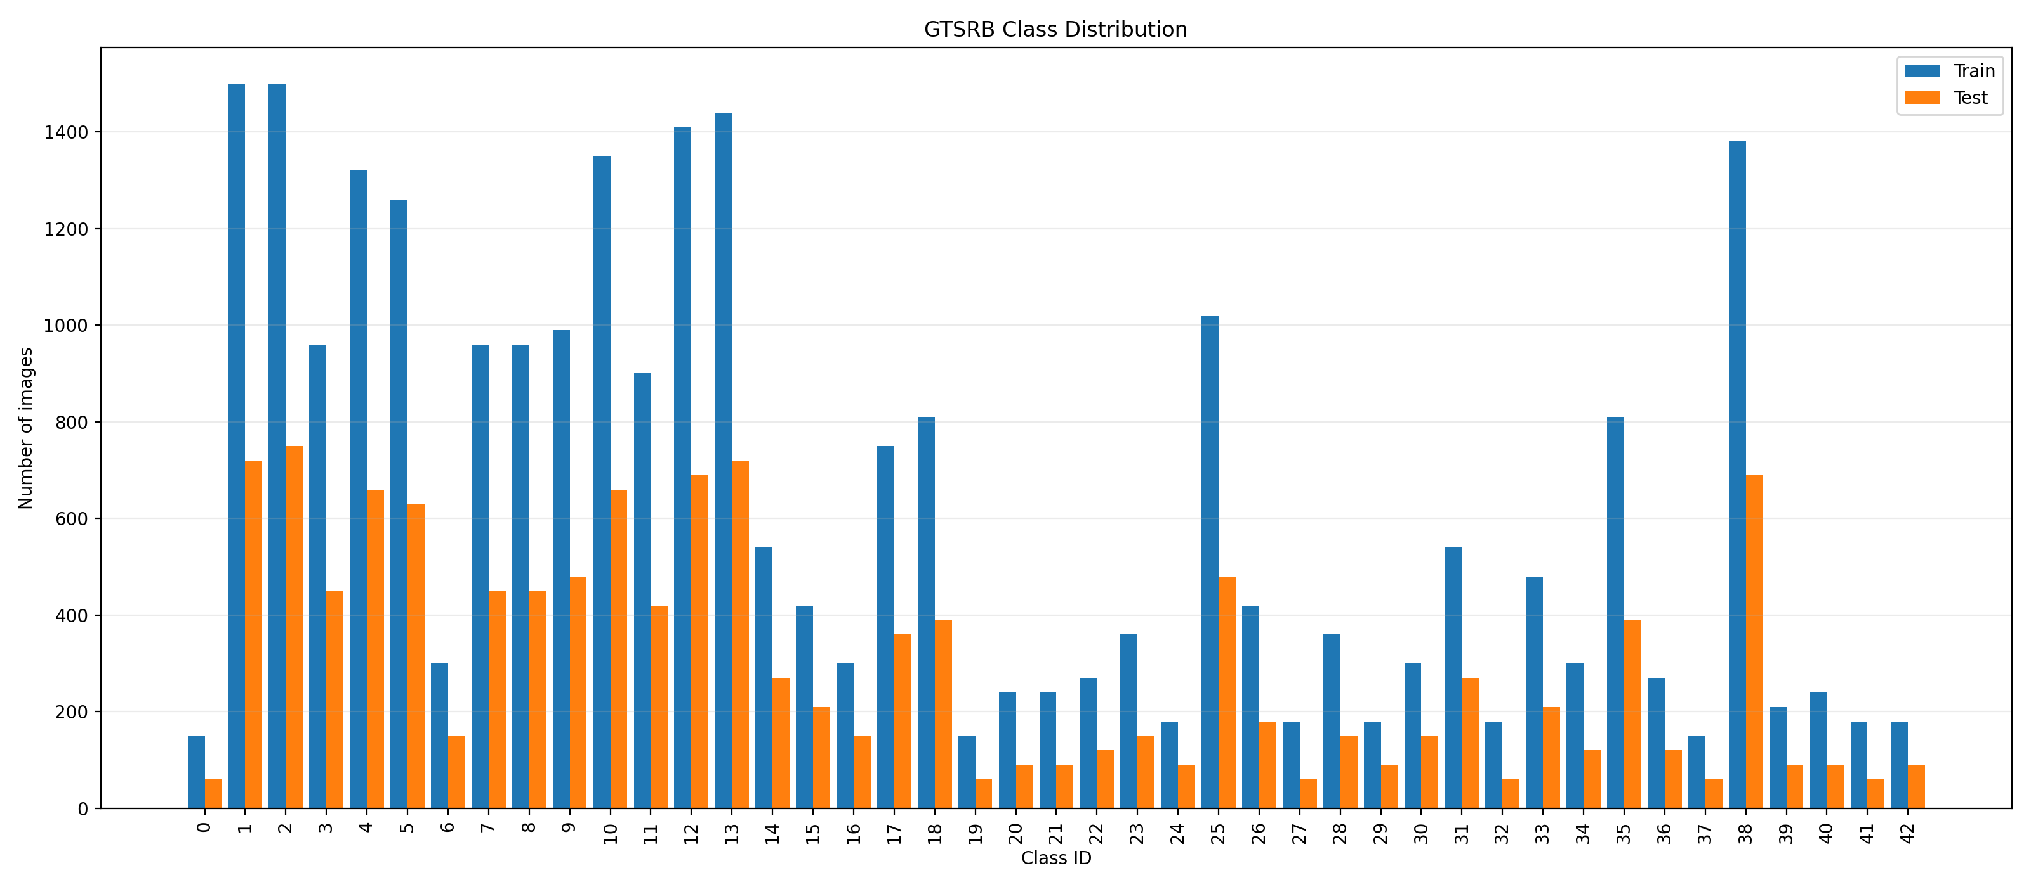
图 1 GTSRB 类别分布统计
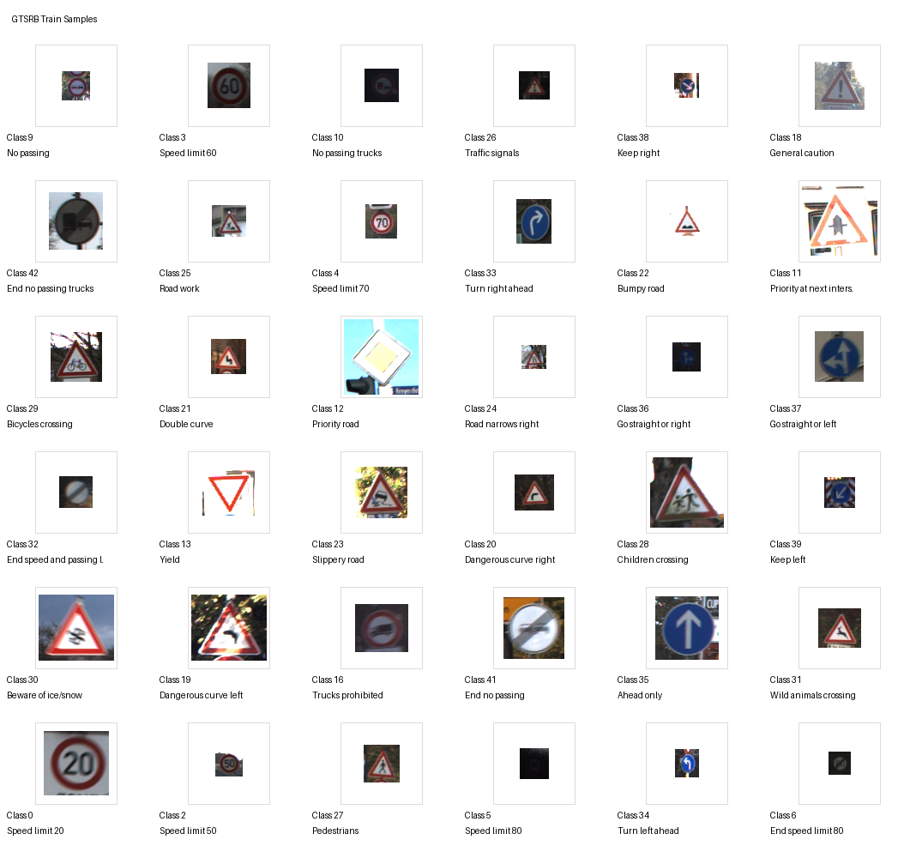
图 2 GTSRB 训练集样例图

2.2 数据预处理
实验中将输入图像统一缩放为 64 x 64。训练阶段使用随机旋转、颜色扰动和随机仿射等数据增强方法，以提高模型对视角和光照变化的适应能力。图像随后转换为 Tensor，并使用固定均值和标准差进行归一化。训练集进一步划分为训练子集和验证子集，其中验证比例为 15%。测试集用于最终性能评估和攻击防御实验。
处理步骤 | 说明
Resize | 统一缩放到 64 x 64
Random Rotation | 随机旋转 10 度以内
Color Jitter | 亮度、对比度、饱和度扰动
Random Affine | 小幅平移和缩放
Normalize | 按固定均值和标准差归一化

表 2 数据预处理与增强策略

3. 基础交通标志识别模型

3.1 模型结构
本项目选用 ResNet18 作为基础分类模型。ResNet 的核心思想是引入残差连接，使网络能够学习输入与输出之间的残差映射，从而缓解深层网络训练中的梯度消失和退化问题。由于 GTSRB 图像尺寸较小，本项目将 ResNet18 第一层卷积调整为 3 x 3 卷积，并去除初始最大池化层，以保留更多空间细节；最后将全连接层输出类别数改为 43。
参数 | 设置
模型 | ResNet18
输入尺寸 | 64 x 64
类别数 | 43
优化器 | AdamW
学习率 | 0.001
权重衰减 | 0.0001
学习率调度 | Cosine
Epoch | 30
Batch Size | 256
损失函数 | CrossEntropyLoss

表 3 基础识别模型训练配置

3.2 基础识别结果
指标 | 数值
Test Accuracy | 0.9781
Precision Macro | 0.9678
Recall Macro | 0.9591
F1 Macro | 0.9610
参数量 | 11190891
最优 Epoch | 13

表 4 ResNet18 基础识别测试结果
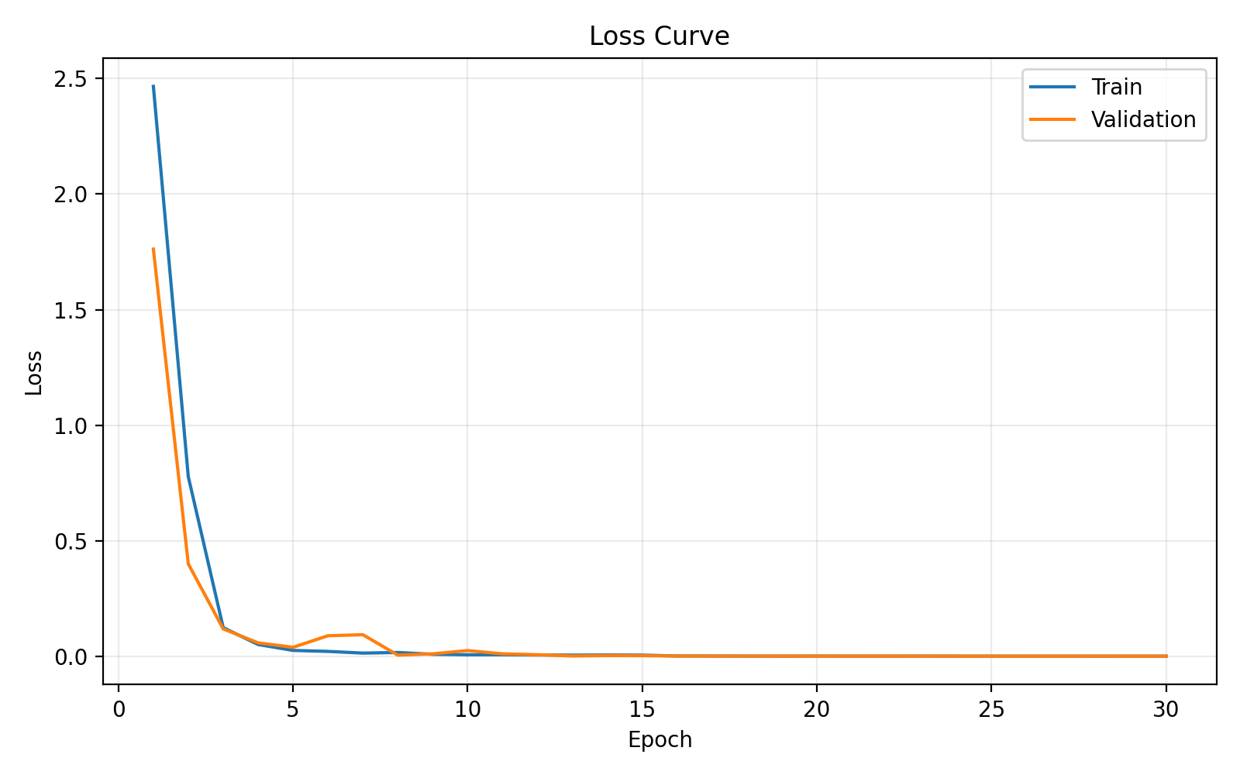
图 3 ResNet18 训练损失曲线
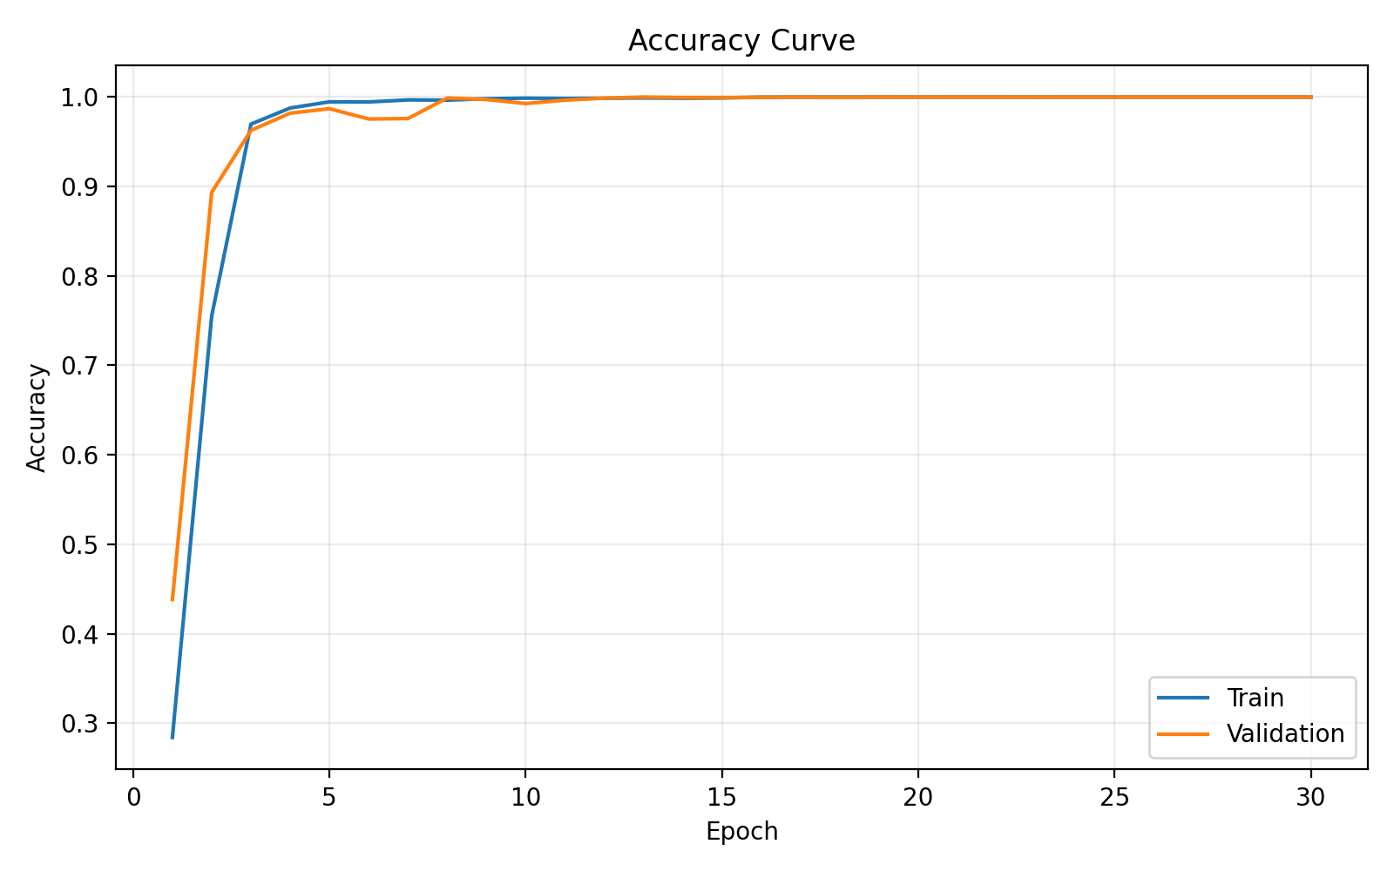
图 4 ResNet18 训练与验证准确率曲线
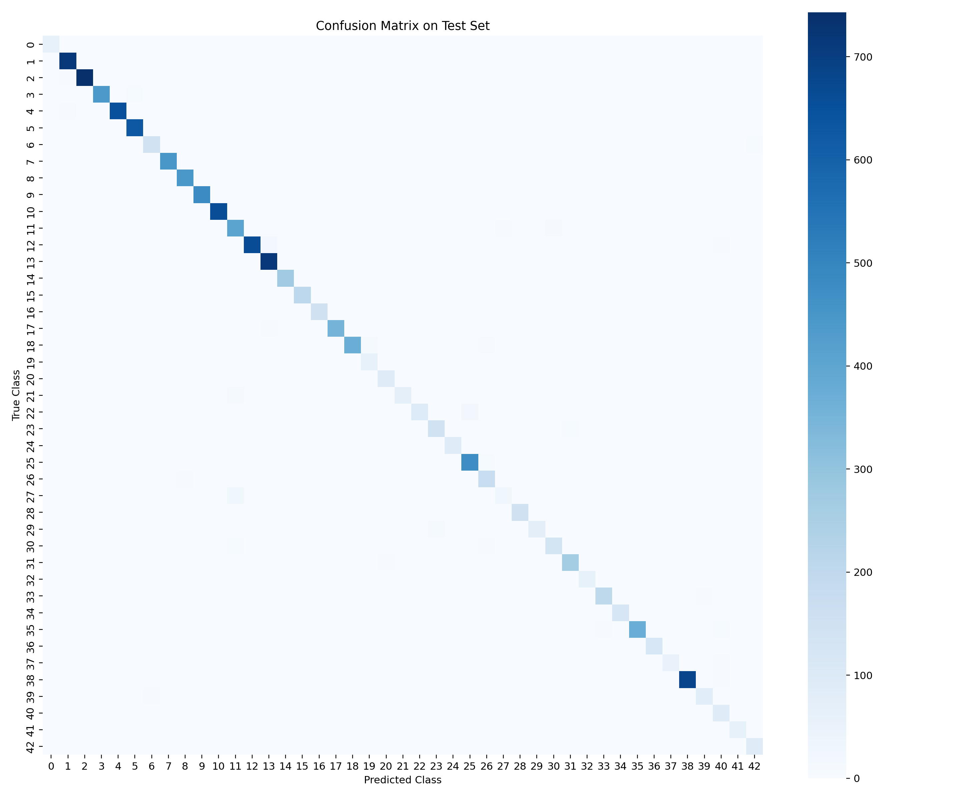
图 5 ResNet18 在测试集上的混淆矩阵
从实验结果可以看出，ResNet18 在正常测试集上取得 97.81% 的准确率，说明基础识别模型能够较好完成交通标志分类任务。错误样例显示，模型在低光照、模糊、遮挡或类别相似情况下仍可能发生误判。
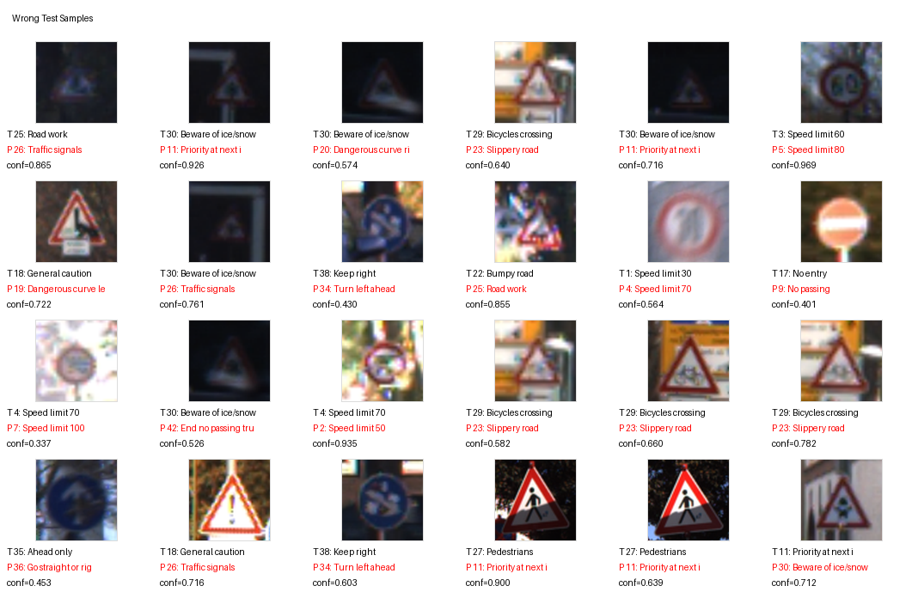
图 6 基础识别模型错误分类样例

4. 对抗攻击方法与实验结果

4.1 对抗样本定义
对抗样本是在原始样本上加入微小扰动后得到的输入。设原始图像为 x，真实标签为 y，分类模型为 f，攻击目标是在扰动大小受限的情况下构造 x_adv，使模型预测错误。epsilon 用于控制扰动强度，epsilon 越大，攻击能力通常越强，但图像变化也可能越明显。

4.2 FGSM 与 PGD 攻击
FGSM 是一种单步梯度符号攻击方法，沿损失函数对输入图像梯度的符号方向添加扰动，使模型损失快速增大。PGD 是一种迭代式攻击方法，每一步沿梯度方向更新对抗样本，并将扰动投影回 epsilon 范围内。相比 FGSM，PGD 通常攻击能力更强。
实验项 | 设置
目标模型 | ResNet18 best_model.pth
测试样本 | 从测试集分层抽样 3000 张
FGSM epsilon | 0.005, 0.01, 0.02, 0.03, 0.05
PGD epsilon | 0.005, 0.01, 0.02, 0.03, 0.05
PGD alpha | 0.005
PGD steps | 7

表 5 对抗攻击实验设置
Epsilon | Clean Acc. | Adv. Acc. | Attack Success
0.005 | 0.9793 | 0.9527 | 0.0272
0.010 | 0.9793 | 0.9013 | 0.0796
0.020 | 0.9793 | 0.7827 | 0.2008
0.030 | 0.9793 | 0.6710 | 0.3148
0.050 | 0.9793 | 0.5023 | 0.4871

表 6 FGSM 攻击实验结果
Epsilon | Clean Acc. | Adv. Acc. | Attack Success
0.005 | 0.9793 | 0.9467 | 0.0334
0.010 | 0.9793 | 0.8683 | 0.1133
0.020 | 0.9793 | 0.6897 | 0.2958
0.030 | 0.9793 | 0.6000 | 0.3873
0.050 | 0.9793 | 0.5427 | 0.4459

表 7 PGD 攻击实验结果
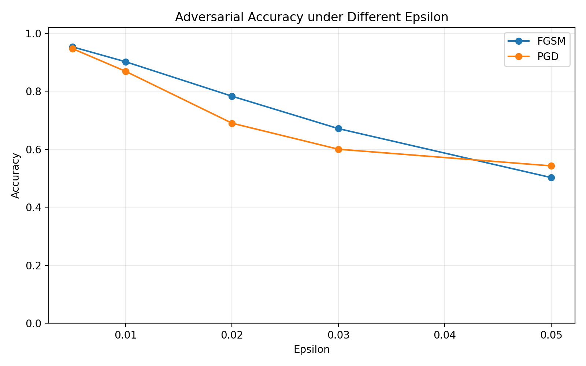
图 7 不同 epsilon 下的对抗样本准确率变化
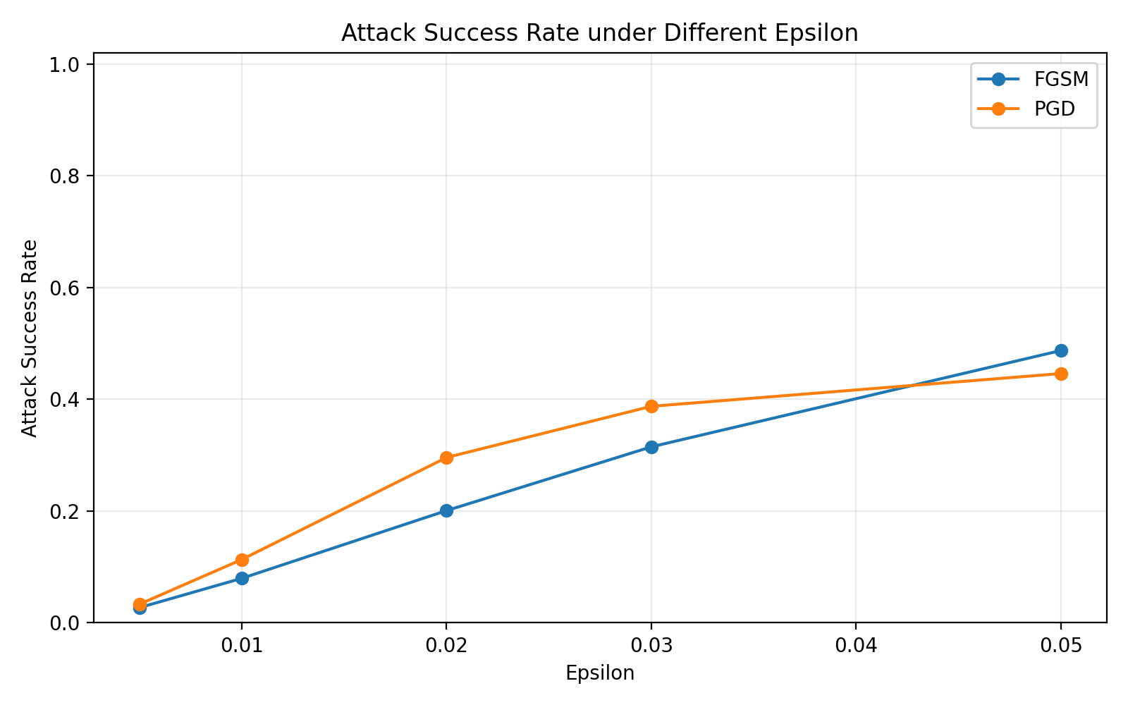
图 8 不同 epsilon 下的攻击成功率变化
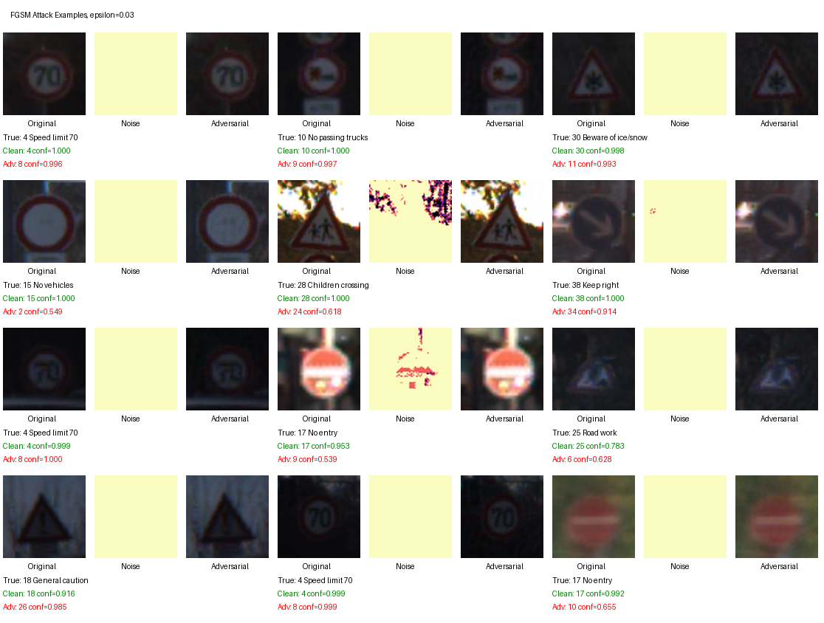
图 9 FGSM epsilon=0.03 对抗样本展示
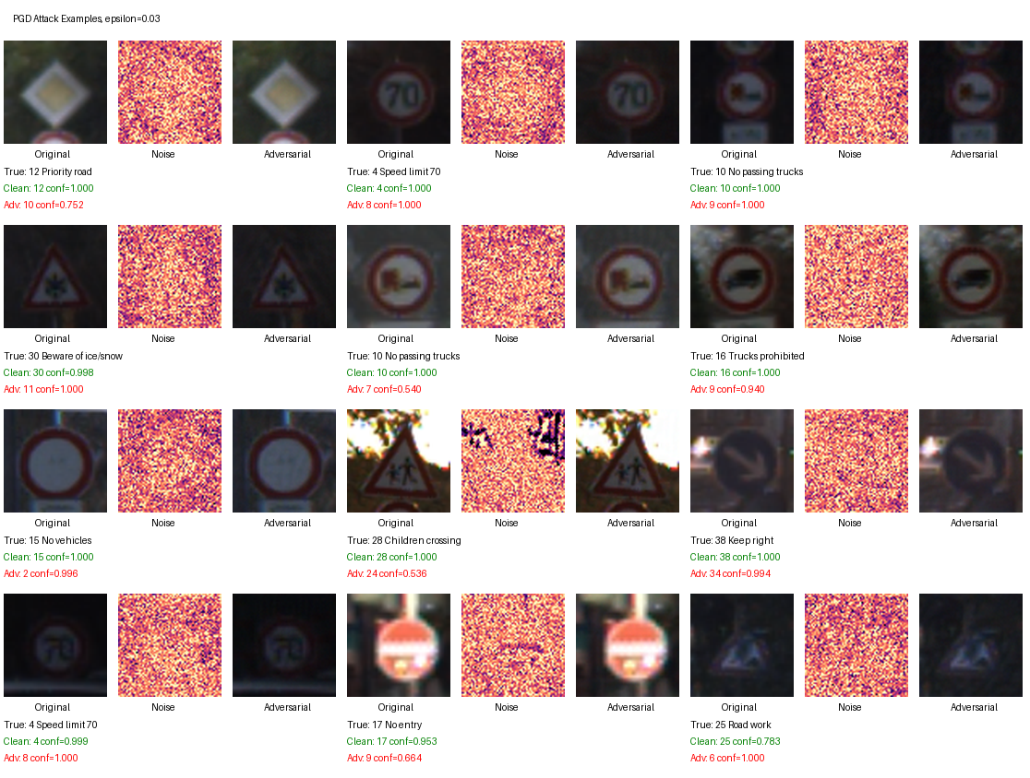
图 10 PGD epsilon=0.03 对抗样本展示
实验结果表明，随着 epsilon 增大，模型在对抗样本上的准确率明显下降。FGSM 在 epsilon=0.03 时将模型准确率从 97.93% 降至 67.10%，PGD 在相同 epsilon 下进一步降至 60.00%。这说明即使模型在正常测试集上具有较高准确率，也可能受到较小输入扰动的显著影响。PGD 通过多次迭代寻找更有效的扰动方向，因此在多数扰动强度下比 FGSM 更强。

5. 输入预处理防御方法与实验结果

5.1 防御方法
输入预处理防御的基本思想是在图像送入模型前进行一定变换，以削弱对抗扰动的影响。本项目选取三种轻量方法：Gaussian Blur 用于平滑局部噪声，Median Filter 用于抑制局部异常像素，JPEG Compression 通过压缩去除部分高频扰动。这些方法不需要重新训练模型，部署简单，适合作为轻量防御基线。
防御方法 | 作用机制
Gaussian Blur | 使用高斯核平滑图像，削弱局部噪声
Median Filter | 使用中值滤波抑制异常像素
JPEG Compression | 通过有损压缩去除部分高频扰动

表 8 输入预处理防御方法

5.2 防御实验结果
Attack | Before | Gaussian | Median | JPEG
FGSM | 0.6710 | 0.7180 | 0.7107 | 0.7937
PGD | 0.6030 | 0.6733 | 0.6780 | 0.7943

表 9 epsilon=0.03 下的输入预处理防御结果
Attack | Before | Gaussian | Median | JPEG
FGSM | 0.5023 | 0.5577 | 0.5477 | 0.6270
PGD | 0.5447 | 0.6133 | 0.6153 | 0.7173

表 10 epsilon=0.05 下的输入预处理防御结果
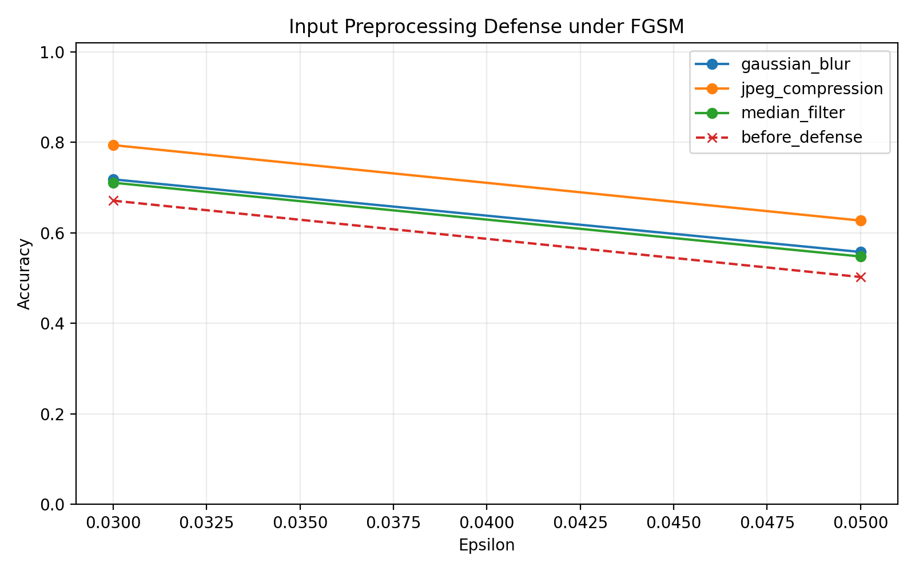
图 11 FGSM 攻击下输入预处理防御效果
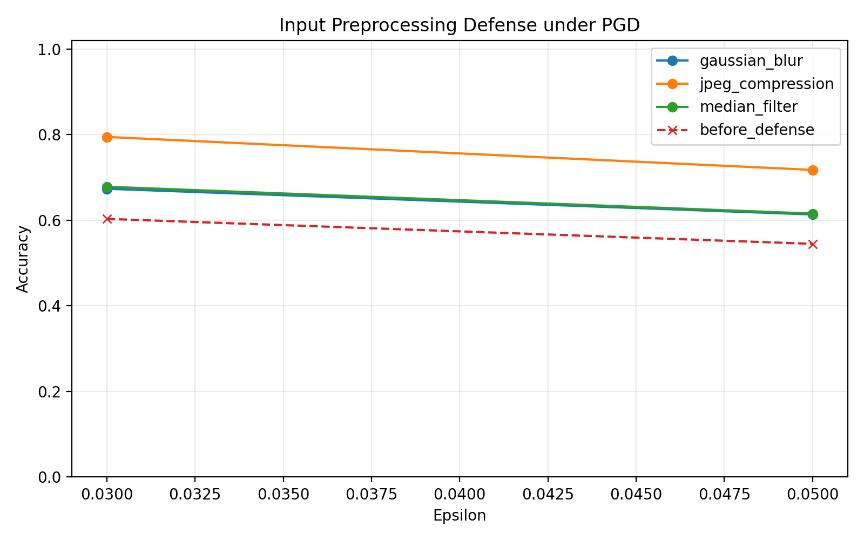
图 12 PGD 攻击下输入预处理防御效果
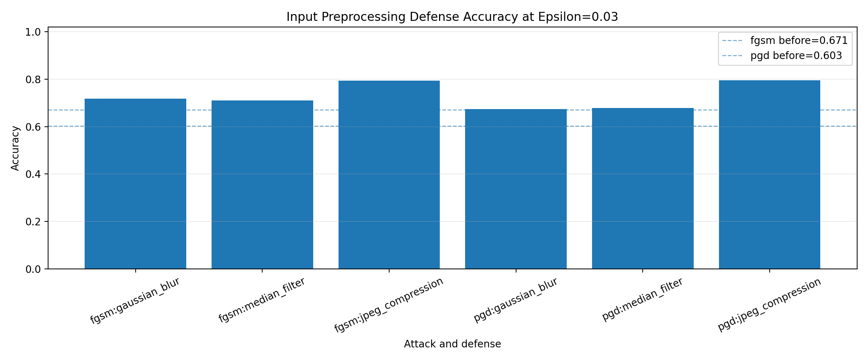
图 13 epsilon=0.03 下不同输入防御方法对比
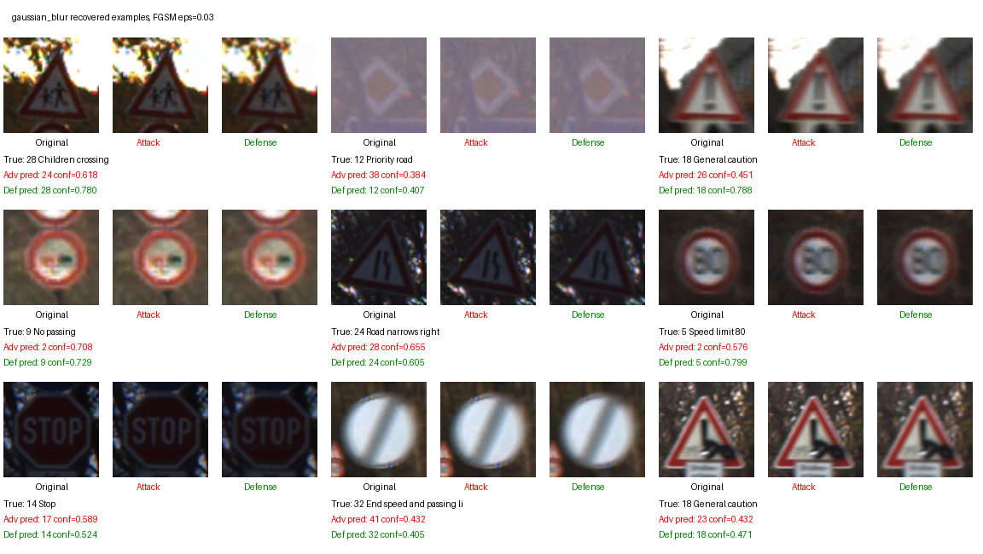
图 14 输入预处理防御恢复案例
三种输入预处理方法均能在一定程度上恢复模型准确率，其中 JPEG Compression 效果最明显。在 PGD epsilon=0.03 场景下，模型准确率从 60.30% 提升至 79.43%；在 PGD epsilon=0.05 场景下，从 54.47% 提升至 71.73%。JPEG Compression 效果较好的原因可能是对抗扰动常包含较多高频细节，而 JPEG 压缩会丢弃部分高频信息，从而削弱扰动影响。
不过，输入预处理防御并不能完全恢复到正常测试集准确率。这说明简单输入变换只能作为基础防御方法，面对更强攻击或自适应攻击时仍存在局限。

6. 程序实现与使用说明

6.1 项目结构
目录 | 说明
configs/ | 实验配置文件
src/ | 源代码
results/ | 完整实验结果
reports/ | 报告素材、结果汇总和 Word 报告
docs/ | 实验计划和规范文档

表 11 项目目录结构

6.2 核心代码文件
文件 | 功能
src/data/check_gtsrb.py | 数据集检查、统计表和样例图生成
src/models/classifiers.py | SimpleCNN 和 ResNet18 模型定义
src/train_classifier.py | 基础分类模型训练与评估
src/attacks/methods.py | FGSM 和 PGD 攻击方法
src/evaluate_attacks.py | 对抗攻击评估与可视化
src/evaluate_input_defense.py | 输入预处理防御评估

表 12 核心代码文件说明

6.3 运行命令
python -m src.data.check_gtsrb --config configs/dataset_check.yaml
python -m src.train_classifier --config configs/baseline_resnet18.yaml
python -m src.evaluate_attacks --config configs/attack_fgsm_pgd.yaml
python -m src.evaluate_input_defense --config configs/defense_input_preprocessing.yaml

7. 实验过程记录与问题分析

7.1 已完成实验
编号 | 实验内容 | 状态
E00 | GTSRB 数据集检查与可视化 | 已完成
E01 | ResNet18 基础交通标志识别 | 已完成
E02 | FGSM / PGD 对抗攻击 | 已完成
E03 | 输入预处理防御 | 已完成
E04 | 对抗训练防御 | 代码已准备，未纳入正式结果

表 13 实验完成情况

7.2 遇到的问题
- PGD 攻击计算耗时较长。PGD 每个 batch 需要多次前向和反向传播，在全测试集、多 epsilon 设置下耗时较长。为保证实验可控，本项目采用分层抽样的 3000 张测试图进行攻击与防御评估，并保存抽样索引，确保不同实验在同一批样本上比较。
- 可视化图片排版问题。初始样例宫格图中类别名称较长，出现文字拥挤。后续调整了单元格宽度和标签显示方式，使样例图更适合报告展示。
- 输入防御存在性能上限。输入预处理可以提升对抗样本下的准确率，但也可能损失原图中的边缘和纹理信息，无法完全恢复到 clean accuracy。

8. 创新点、不足与改进方向

8.1 创新点
- 没有停留在普通交通标志分类，而是进一步分析模型安全性和鲁棒性。
- 构建了“基础识别 - 对抗攻击 - 防御评估”的完整实验闭环。
- 同时比较 FGSM 和 PGD 两种攻击方法，分析不同 epsilon 下的性能变化。
- 保存原图、扰动图、对抗样本和防御恢复案例，增强实验展示性。
- 使用同一批分层抽样测试样本比较攻击和防御结果，提高实验公平性。

8.2 不足与改进方向
- 输入预处理防御属于轻量防御，面对自适应攻击时可能效果下降。
- 对抗训练防御代码已创建，但尚未完整跑完并验证，因此未纳入正式结果。
- 尚未加入 Grad-CAM 可解释性分析，后续可从注意力区域角度解释攻击效果。
- 尚未完成交互式 Demo，后续可使用 Streamlit 实现上传图片、生成攻击和防御结果的可视化系统。

9. 小组分工
成员 | 工作内容 | 贡献占比
成员 A | 数据集处理、数据可视化、结果整理 | 20%
成员 B | ResNet18 模型训练与基础识别实验 | 20%
成员 C | FGSM / PGD 攻击实现与实验 | 20%
成员 D | 输入预处理防御实现与对比分析 | 20%
成员 E | 实验报告、PPT、答辩材料整理 | 20%

表 14 小组分工模板，提交前请按实际成员修改

10. 总结
本项目完成了基于 ResNet18 的交通标志识别模型，并在 GTSRB 测试集上取得 97.81% 的准确率。在此基础上，项目实现了 FGSM 和 PGD 两种对抗攻击方法，实验发现模型在对抗扰动下准确率显著下降，说明深度学习交通标志识别模型存在明显鲁棒性问题。进一步地，项目使用 Gaussian Blur、Median Filter 和 JPEG Compression 三种输入预处理方法进行防御实验，结果表明 JPEG Compression 可以较明显提升对抗样本下的识别准确率。
整体来看，本项目从普通图像分类任务扩展到模型安全性分析，形成了识别、攻击、防御和可视化的完整实验链路，具有较好的技术深度和展示效果。后续可以继续补充对抗训练、Grad-CAM 可解释性分析和交互式 Demo，以进一步提高项目完整度。

